la tension dans les circuits electriques
Tous les circuits ont besoin d'une batterie, d'une pile ou de toute autre source d'énergie. Cette énergie sert à faire circuler le courant dans le circuit. On peut comparer une batterie à une pompe.

Force électromotrice d'un générateur
Le courant est le véhicule de l'énergie électrique, énergie qu'il est potentiellement capable de céder à des récepteurs.
Le courant sort donc du générateur avec une certaine capacité à fournir de l'énergie (on dit à un certain potentiel), il traverse des récepteurs, leur cède de l'énergie et revient au générateur avec une capacité à fournir de l'énergie plus faible (on dit à un potentiel plus faible)
Cette différence de potentiel aux bornes du générateur, c'est-à-dire entre sa borne + et sa borne moins, s'appelle la force électromotrice du générateur.
Cette différence de potentiel (on dit aussi tension) est présente même si le circuit est ouvert et qu'il ne circule aucun courant; c'est un peu comme la pression dans un robinet fermé qui n'attend qu'une seule chose qu'on l'ouvre pour produire un courant d'eau.

Utilisation d'un voltmètre
Une différence de potentiel (on dit aussi d.d.p) se mesure en volt (V). Pour mesurer une tension entre deux points on place un voltmètre en dérivation entre ces points.
Noter qu'un voltmètre possède une borne appelée + qui est repérée ici par un carré (comme pour l'ampèremètre, ne pas la confondre avec le + d'un générateur)
Pour information, l'autre borne est noire et est nommée COM.

Placer un voltmètre aux bornes d'une batterie de force électromotrice 9V qui débite dans une lampe témoin de telle façon que sa borne + soit dirigée vers le + de la batterie.

Questions :
- Lire la valeur de la d.d.p au voltmètre et donner l'intensité du courant débitée par la batterie.

- Supprimer la lampe. Que valent la d.d.p et l'intensité du courant ? Qu'a-t-on vérifié à l'aide de ces deux expériences?

- Remplacer le voltmètre par un autre dont le + est relié au moins de la batterie et lire la valeur indiquée par l'appareil.

- Si on appelle V₊ le potentiel de la borne + de la batterie et V₋ le potentiel de l'autre borne dire ce que mesure le voltmètre dans chaque cas.
  - d.d.p premier voltmètre =
  - d.d.p voltmètre inversé =

Remarque : il faut bien noter que les potentiels V₊ et V₋ sont inconnus et resteront toujours inconnus, seule la d.d.p (V₊-V₋) ou (V₋-V₊) est accessible à l'aide du voltmètre.

Différence de potentiel aux bornes d'un récepteur
Quand le courant traverse un récepteur il lui cède une partie de son énergie potentielle et ressort donc à un potentiel plus faible ! Aux bornes des récepteurs il existe donc aussi une différence de potentiel mais, évidemment, cette différence de potentiel ne correspond pas à une force électromotrice.
Contrairement au générateur, pour le récepteur le potentiel est plus élevé du côté où rentre le courant.
Entre les extrémités d'un fil parcouru par un courant il n'existe, par contre, aucune différence de potentiel, en effet, les fils sont des connecteurs supposés parfaits qui assurent le passage du courant sans lui prélever aucune énergie.

Questions :
- Quelle est la différence de potentiel aux bornes d'un court-circuit ? Justifier la réponse.

- Quelle est la tension aux bornes d'un interrupteur fermé ? Justifier la réponse.

- Que pouvez-vous dire des potentiels V_{A}, V_{B}, V_{C}, V_{D} et V_{E} des points A, B, C, D et E du circuit suivant ?

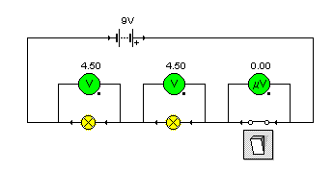
A
B
D
C
E
Remarque : en réalité il y a des pertes d'énergie dans les fils, elles sont très faibles et on les négligera.

Tension dans un circuit série

Réaliser le circuit ci-dessous.
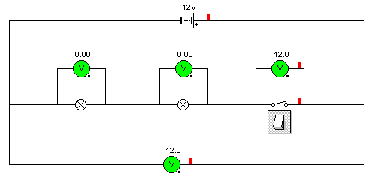
A
B
C
D
U_{CD}
U_{BC}
U_{AB}
Pour indiquer une tension entre deux points dans un schéma; on place une flèche entre les points considérés avec la pointe dirigée vers le premier potentiel de la différence de potentiel.
Questions :
- Le circuit est ouvert. Relever les tensions U_{AB}=(V_{A}-V_{B}), U_{BC}=(V_{B}-V_{C}),
U_{CD}=(V_{C}-V_{D}) aux bornes de chaque composant et U_{AD}=(V_{A}-V_{D}) la d.d.p totale.
$$\begin{matrix}\begin{matrix}U_{\text{AB}}=\text{.}\text{.}\text{.}\text{.}\text{.}\text{.} \\ U_{\text{BC}}=\text{.}\text{.}\text{.}\text{.}\text{.}\text{.} \\ U_{\text{CD}}=\text{.}\text{.}\text{.}\text{.}\text{.}\text{.}\end{matrix}] \\ \begin{matrix} \\ \\ \\ U_{\text{AD}}=\end{matrix}\end{matrix}$$
- Quelle relation existe-t-il entre la d.d.p totale et les trois autres d.d.p?

- Fermer le circuit et remesurer ces quatre tensions. La relation est-elle encore vérifiée?
$$\begin{matrix}\begin{matrix}U_{\text{AB}}=\text{.}\text{.}\text{.}\text{.}\text{.}\text{.} \\ U_{\text{BC}}=\text{.}\text{.}\text{.}\text{.}\text{.}\text{.} \\ U_{\text{CD}}=\text{.}\text{.}\text{.}\text{.}\text{.}\text{.}\end{matrix}] \\ \begin{matrix} \\ \\ \\ U_{\text{AD}}=\end{matrix}\end{matrix}$$
- Remplacer l'interrupteur par une sonnerie. Mesurer les mêmes grandeurs. La relation est-elle encore vérifiée?
$$\begin{matrix}\begin{matrix}U_{\text{AB}}=\text{.}\text{.}\text{.}\text{.}\text{.}\text{.} \\ U_{\text{BC}}=\text{.}\text{.}\text{.}\text{.}\text{.}\text{.} \\ U_{\text{CD}}=\text{.}\text{.}\text{.}\text{.}\text{.}\text{.}\end{matrix}] \\ \begin{matrix} \\ \\ \\ U_{\text{AD}}=\end{matrix}\end{matrix}$$
- Mettre à 3V la valeur de la force électromotrice de la batterie. Mesurer les mêmes grandeurs. La relation est-elle encore vérifiée?
$$\begin{matrix}\begin{matrix}U_{\text{AB}}=\text{.}\text{.}\text{.}\text{.}\text{.}\text{.} \\ U_{\text{BC}}=\text{.}\text{.}\text{.}\text{.}\text{.}\text{.} \\ U_{\text{CD}}=\text{.}\text{.}\text{.}\text{.}\text{.}\text{.}\end{matrix}] \\ \begin{matrix} \\ \\ \\ U_{\text{AD}}=\end{matrix}\end{matrix}$$
Conclusion :
La d.d.p entre deux points est égale à la somme des d.d.p en série entre ces points.
Questions :
- Sur le schéma ci-dessous indiquer par une flèche les tensions U_{BE}, U_{BC}, U_{CD}, U_{DE}, U_{BA} et U_{AE}.
- Utiliser la conclusion précédente pour exprimer de deux façons la d.d.p U_{BE} = V_{B}-V_{E} du circuit ci-dessous.
  - en considérant les composants en série à droite on trouve U_{BE} =
  - en considérant les composants en série à gauche on trouve U_{BE} =
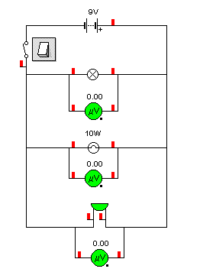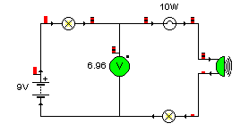
B
C
D
E
A

Tension dans un circuit parallèle

Questions :
- A votre avis que peut-on dire des d.d.p aux bornes de chaque récepteur lorsque l'on aura fermé l'interrupteur du circuit ci-contre ? Réaliser le circuit et le vérifier.

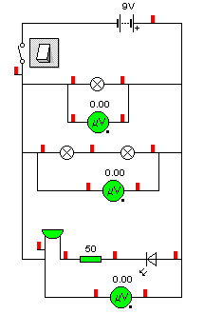

- Que peut-on dire des valeurs des tensions qui seront indiquées par les voltmètres une fois qu'on aura fermé le circuit ci-contre ? Pourquoi ?

Conclusion :
Les d.d.p aux bornes de branches en parallèle sont les mêmes.

